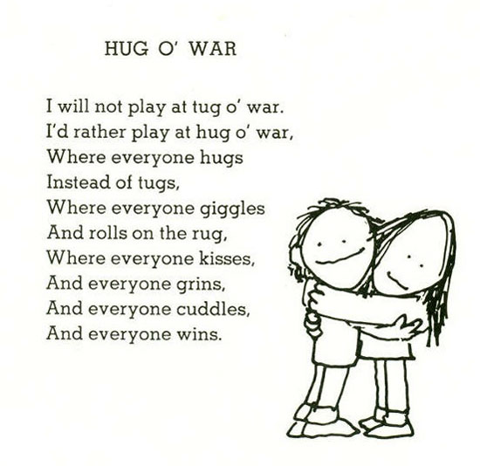

多一點擁抱  我不喜歡紛爭（tug of war 拔河、拉鋸），  我寧願擁抱 (hug o’ war)，  當  大家互相擁抱，  而不是拉扯，  大家咯咯傻笑  然後倒在地毯上打滾，  大家彼此親吻，  相視一笑，  摟著彼此  的時候，  那麼，每個人都贏了。 | 